Nouveaux outils électroniques de l'OEB : Mailbox et My Files

L'OEB a le plaisir d'annoncer le lancement de deux outils électroniques qui vous permettent de recevoir des communications de l'OEB, d'accéder à vos dossiers publiés et non publiés et d'utiliser nos nouvelles fonctions en libre service dans un environnement sécurisé.

La Mailbox est un point unique d'arrivée des notifications électroniques venant de l'OEB. La Mailbox de votre société est un outil de transmission rapide des notifications. L'historique contient des données exhaustives et vous pouvez facilement trouver des informations essentielles. La Mailbox de votre société est conviviale et comprend des dossiers spéciaux dotés de fonctions de recherche et de tri.
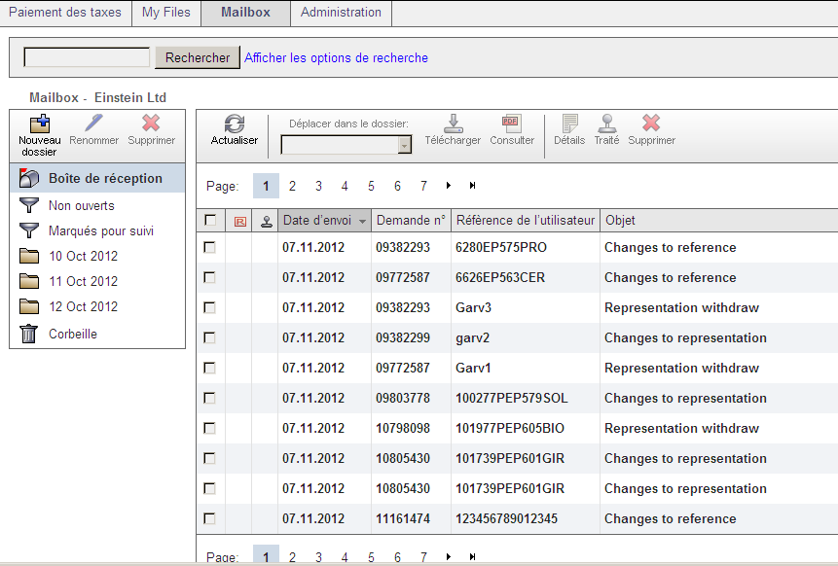
Pour pouvoir utiliser la Mailbox de votre société, vous devez être mandataire agréé ou faire partie d'un groupement de mandataires au sens de la règle 152(11) CBE. L'un des utilisateurs de la carte à puce de votre société doit être désigné en tant qu'administrateur et doit accomplir les démarches nécessaires pour activer la Mailbox (consulter le Guide d'utilisation succinct de la Mailbox).

La Mailbox vous permettra ensuite de recevoir certaines communications par voie électronique. Actuellement, les rapports de recherche, les notifications des examinateurs et les documents énumérés ici peuvent être signifiés par voie électronique. Durant les mois à venir, l'objectif sera de compléter autant que possible la liste de ces communications électroniques.

Avantages de la Mailbox :

- aucune numérisation nécessaire

Avec l'automatisation croissante des procédures dans les entreprises, la documentation doit être disponible sous forme électronique. La Mailbox facilite cette tâche, tout en rendant superflue la numérisation des documents.

- maintien de la règle des dix jours

Les documents sont reçus à la date légale d'envoi, voire avant. Les destinataires tirent donc pleinement parti de la règle des dix jours. Pour ce qui est des rapports de recherche, les documents sont envoyés immédiatement au client, comme dans le cas de la procédure sur papier, si bien que les destinataires peuvent même disposer de quelques jours supplémentaires par rapport à la règle des dix jours.

My Files est un service en ligne qui fournit un accès sécurisé aux dossiers pour lesquels vous avez été désigné en tant que mandataire, conformément aux données de l'OEB. Cet outil vous permet de réduire les tâches administratives et facilite la mise à jour de votre portefeuille. Vous avez accès à vos dossiers non publiés et publiés, ainsi qu'à l'intégralité de leur contenu (y compris pour les documents non publics). Une nouvelle fonction vous donne également la possibilité de gérer la représentation, autrement dit de retirer un dossier ou de réattribuer une affaire à un autre mandataire, ainsi que de changer vos références utilisateur.
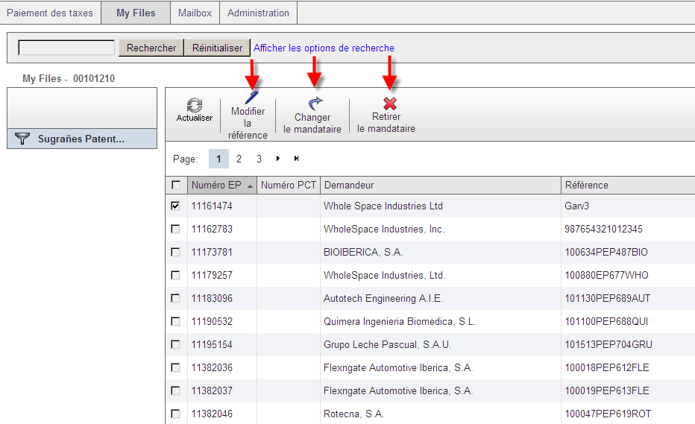

Pour vous connecter à MyFiles, vous devez être enregistré en tant qu'utilisateur de la Mailbox et de la carte à puce, et utiliser cette dernière ainsi que le code confidentiel (consulter le Guide d'utilisation succinct de MyFiles).

Avantages de My Files :

- accès direct et immédiat à une série de notifications

MyFiles vous permet non seulement de recevoir des documents sous forme électronique à leur date d'envoi, voire avant, mais aussi d'accéder à vos demandes non publiées.

- liste de vos dossiers

Une liste établie de manière dynamique vous donne une vue d'ensemble de tous les dossiers dont vous êtes responsable. Vous disposez également d'une fonction de recherche.

- fonction de libre-service

Etant donné que vous pouvez retirer ou modifier la représentation par voie électronique pour les dossiers qui vous ont été confiés, vous pouvez tenir à jour les informations sur vos affaires en cours, et donc améliorer la qualité de vos données et vous acquitter de votre devoir de diligence vis-à-vis des demandeurs.

Faites un essai
Pourquoi ne pas organiser une phase pilote dans votre société et mettre ces outils au banc d'essai pour vous faire votre propre idée ? Vous pouvez désactiver la Mailbox à tout moment si vous le souhaitez. La désactivation étant effectuée pendant la nuit, vous recevrez dès le lendemain vos communications de l'OEB par la poste.

Pour en savoir plus sur les services en ligne et vous rendre au point d'accès des logiciels, veuillez consulter le site Internet de l'OEB, à l'adresse www.epo.org, où vous pourrez ouvrir la Mailbox et My Files.

